Communiqué de presse
Saint-Denis, le 06 juillet 2023

L’IEDOM publie son rapport annuel économique
de La Réunion 2022

Le rapport annuel économique de l’IEDOM donne une vision détaillée de la situation économique, sectorielle et financière du département.
L’année 2022 s’inscrit dans le prolongement de la forte reprise de l’année précédente.

2022 : une bonne dynamique Économique contrariÉé par l’inflation
En 2022, l’activité économique à La Réunion s’inscrit dans le prolongement de la reprise robuste de 2021. L’indicateur du climat des affaires se maintient à un niveau élevé, et l’emploi salarié continue de progresser (+6 400 emplois nets).
Cependant, ce dynamisme s’inscrit dans un contexte de forte hausse de l’inflation. Le renchérissement des prix de l’énergie conjugué aux difficultés d’approvisionnement induites par la guerre russe en Ukraine ont augmenté les coûts de production et in fine les prix à la consommation (+3,6 % en moyenne annuelle).
Dans ces conditions, la consommation des ménages progresse moins vite mais reste bien orientée.

L’ACTIVITÉ sectorielle : des trajectoires singuliÈres
En 2022, les différents secteurs ont connu des trajectoires singulières. L’activité touristique s’est rapidement redressée avec le retrait des mesures de restriction de déplacement en début d’année. Le secteur des services a également profité de cet élan et des arbitrages des consommateurs. En revanche, le secteur agricole a connu une année difficile suite aux aléas climatiques. Les secteurs de l’industrie et de la construction ont quant à eux, particulièrement souffert de la hausse des prix des intrants.

L’ACTIVITÉ BANCAIRE continue de soutenir l’Économie EN 2022
La lutte contre l’inflation via le relèvement des taux directeurs de la Banque centrale européenne a contribué à renchérir le coût du crédit. Néanmoins, les établissements financiers ont continué à financer la demande de crédit des ménages et des entreprises réunionnais. Les encours de crédit ont augmenté de 4,4 % sur un an à fin 2022. Les crédits à l’habitat ont progressé de 7,2 %, soit un rythme semblable à celui de l’an passé. Les crédits à l’équipement des entreprises ont progressé quant à eux de 9,3 % après +3,7 % en 2021.
La hausse des prix et le maintien de la consommation ont toutefois limité l’épargne des ménages. À fin décembre 2022, les actifs financiers détenus par ces derniers augmentent de 2,8 %, soit un rythme près de trois fois plus faible que l’année précédente. S’agissant des entreprises, la collecte évolue à un rythme inférieur à celui de 2021 (+1,0 % après +1,8 %).

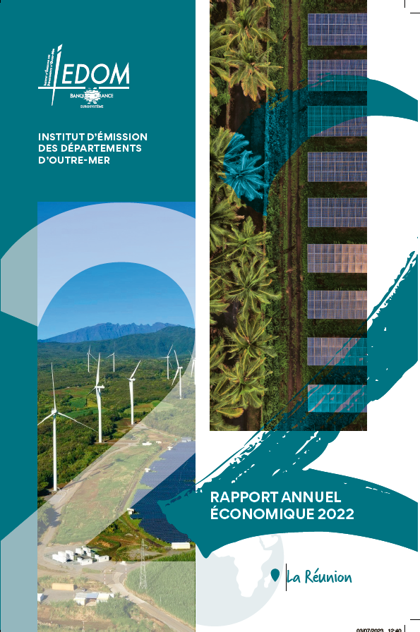
Téléchargez le rapport annuel 2022 de l’IEDOM – LA RÉUNION

